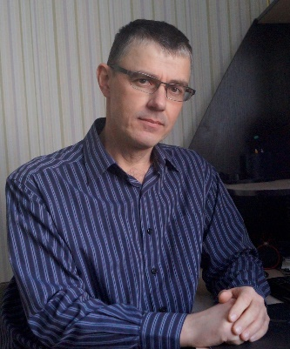Котов Максим Викторович

Тестировщик QA Python

Телефон: 8-999-696-13-72

Контакты: maxrockvardill@gmail.com

LinkedIN: www.linkedin.com/in/maxim-kotov-155026229

GitHub: https://github.com/MaximRock

*Навыки Образование*

|  |  |  |  |
| --- | --- | --- | --- |
|  | Составление mindmap проекта |  | Донецкий Машиностроительный Техникум Предприятие |
|  | Составление Чек-листов, Тест-кейсов |  | Техник-технолог |
|  | Тестированием API с помощью Postman |  | 1990 – 1996 г. |
|  | Основные техники тест-дизайна  классы эквивалентности, граничные значения |  | *Повышение квалификации* |
|  | SkillFactory |
|  | Функциональное тестирование web-сайта |  | SkillFactory, Тестировщик-автоматизатор на Python (QAP) |
|  | Локализация, оформление багов в  баг-трекинговых системах (Jira) |  | 2022 г. |
|  | Московский институт новых информационных технологий |
|  | SQL составление запросов средней сложности |  | SQL, Администрирование. |
|  | 2018 г. |
|  | Знание HTML и CSS |  | *Портфолио* |
|  | Базовые знания CMD |  | https://docs.google.com/document/d/17ViEh412j5TqGwxm  OmkpyaNwOyG0WzzP/edit?usp=sharing&ouid=  104404806248184447682&rtpof=true&sd=true |
|  | Знаком с ОС LINUX |
|  | Изучение Python |

*Опыт работы*

ПО ООО "Интер - Дон"

Техник-технолог 2002 – 2003 г.

|  |  |
| --- | --- |
|  | Разрабатывать прогрессивные технологические процессы и оптимальные режимы производства. |
|  | Устанавливать пооперационный маршрут обработки деталей и сборки изделий в процессе их изготовления и контроль по всем операциям технологической последовательности. |
|  | Составлять карты технологического процесса, маршрутные и материальные карты. |

ООО "Донецкий машиностроительный завод"

Мастер производственного участка 2005 - 2008 г.

|  |  |
| --- | --- |
|  | Контроль за соблюдением технологических процессов, оперативно выявлять и устранять причины их нарушения. |
|  | Участвовать в разработке новых и совершенствовании действующих технологических процессов и режимов производства, а также производственных графиков. |
|  | Проверяет качество выпускаемой продукции или выполняемых работ. |
|  | Осуществляет мероприятия по предупреждению брака и повышению качества продукции (работ, услуг). |

Военнослужащий по контракту

Старший техник 2008 - 2021 г.

|  |  |
| --- | --- |
|  | Администрирование локальных сетей |
|  | Техническое обслуживание автоматизированных рабочих мест |
|  | Работа со специализированным ПО; |
|  | Работа с БД, составление запросов в SQL (подзапросы, join, составление временных таблиц (temp), сортировать и группировать данные); |